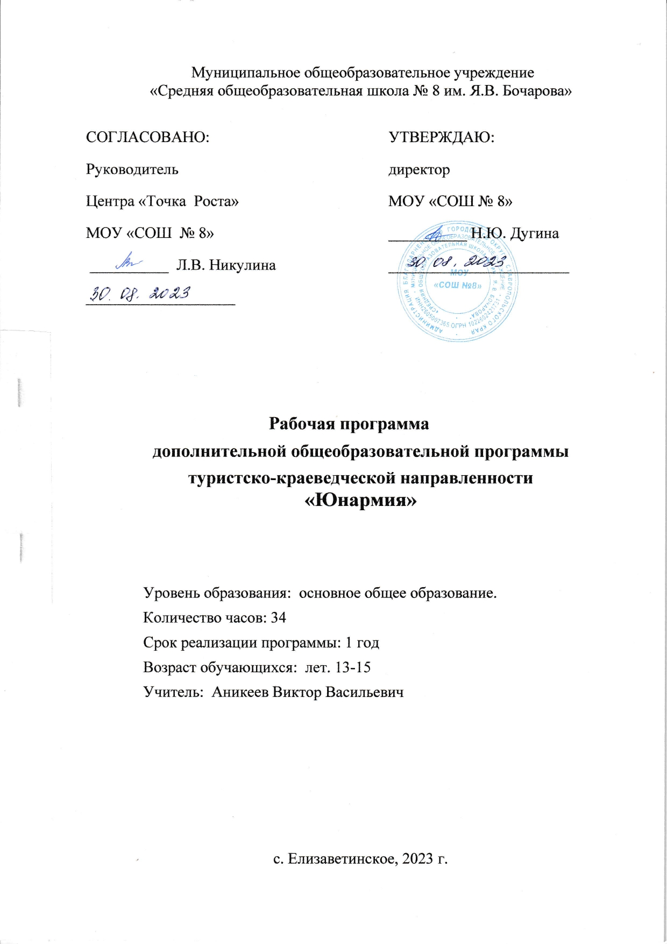

ПОЯСНИТЕЛЬНАЯ ЗАПИСКА
Современное общество привело к изменению духовных ценностей в среде молодежи. На второй план отошли извечные ценности традиционного русского общества, и поэтому возникает необходимость формирования у молодежи высоких нравственных, морально-психологических качеств, составляющих основу их патриотизма и гражданственности, чувства долга и ответственности за судьбу Отечества.
Гражданское воспитание должно быть направлено в первую очередь на формирование у личности тех черт, которые позволяют ему быть полноценным участником общественности жизни.
Патриотическое воспитание – это формирование у подростков духовно-нравственных и культурно-исторических ценностей, отражающих специфику развития нашего общества и государства, национального самосознания, образа жизни, миропонимания и судьбы Россиян. Воспитание патриотизма выступает неотъемлемой частью всей деятельности по подготовке гражданина к выполнению социальных и государственных функций.
Программа кружка «Юнармия» представляет собой современное понимание военно-патриотического воспитания как одного из приоритетных направлений деятельности государственных институтов в условиях реформирования общества, Вооруженных сил РФ.
Военно-патриотическое воспитание программы направлено на формирование у молодежи духовно-нравственных принципов и гражданской ответственности, любви и преданности своему Отечеству, готовности к достойному и самоотверженному служению обществу и государству.
Физкультурно-оздоровительная работа программы направлена на развитие и совершенствование у молодёжи физических качеств – выносливости, силы, быстроты и ловкости.
В своей деятельности члены кружка «Юнармия» руководствуются нормативно-правовыми документами:
- Конституцией и законами Российской Федерации;
- Законом «Об образовании»;
- Конвенцией ООН «О правах ребенка»;
Основными принципами деятельности кружка «Юнармия» являются:
- принцип добровольности;
- принцип взаимодействия;
- принцип учета индивидуальных и возрастных особенностей;
- принцип преемственности;
- принцип равноправия и сотрудничества;
- принцип гласности;
- принцип самостоятельности;
- принцип ответственности;
- принцип коллективности;
- принцип ответственности за собственное развитие.

Новизна программы
Новизна программы состоит в том, что основное назначение программы - социальная адаптация учащихся через познание самих себя, человеческих взаимоотношений, необходимости жить в гармонии с самим собой, окружающим миром и природой.
Актуальность проблемы

В условиях становления гражданского общества и правового государства необходимо осуществлять воспитание принципиально нового, демократического типа личности, способной к инновациям, к управлению собственной жизнью и деятельностью, делами общества, готовой рассчитывать на собственные силы, собственным трудом обеспечивать свою материальную независимость. В формирование такой гражданской личности, сочетающей в себе развитую нравственную, правовую и политическую культуру, ощутимый вклад должна внести современная школа.
Детский возраст является наиболее оптимальным для системы гражданско-патриотического воспитания, так как это период самоутверждения, активного развития социальных интересов и жизненных идеалов.
Только через активное вовлечение в социальную деятельность и сознательное участие можно достигнуть успехов в этом направлении.

Основная цель программы – совершенствование гражданского и патриотического воспитания подростков и повышение престижа службы в Российских Вооруженных Силах.

Задачи:
- Воспитание готовности к достойному и самоотверженному служению обществу и государству, к выполнению обязанностей по защите Отечества;
- Укрепление здоровья, военно-патриотическое воспитание молодёжи, комплексная подготовка юношей к службе в Вооруженных силах России;
- Развитие физических, духовных и нравственных качеств личности, формирование здорового образа жизни;
- Профессиональная ориентация подростков;
- Закрепление навыков полученных в процессе обучения в общеобразовательных учреждениях.

Срок реализации программы

Реализация программы рассчитана на 1 года. Занятия в кружке «Юнармия» проводятся 1раз в неделю по одному часу (суббота). Всего 35 часов.
Программа предназначена для обучающихся с 13 – 15 лет. В кружке занимаются мальчики и девочки.
При реализации данной программы основываюсь на базовые знания обучающихся, полученные на уроках ОБЖ и физической культуры. Реализация данной программы позволяет подготовить подростков к военной службе в соответствии с требованиями Федеральных законов «Об образовании» и «О воинской обязанности и военной службе».

Тематическое планирование

№  п\п | Название разделов и тем | Количество часов |  |  | Примечание
№  п\п | Название разделов и тем | Общее | Теория | Практика | Примечание
1. | Раздел 1. Основы знаний «Юнармия». | 1
2. | Тема1. Знакомство с деятельностью кружка «Юнармия». Техника безопасности на занятиях по физической, стрелковой, строевой подготовке. |  | 1 | -
3. | Раздел 2. Физическая подготовка. | 9
4. | Тема1. Определение уровня физических качеств: сила, скоростная сила, выносливость, ловкость, силовая выносливость посредством сдачи нормативов |  | - | 1
5. | Тема2. Изучение техники движений со снарядами , оценка величины отягощения. |  | 1 | 1
6. | Тема3. Тренировка общефизической направленности. |  | - | 2
7. | Тема4. Тренировка на развитие силы. |  | - | 1
8. | Тема5. Тренировка на развитие скоростной выносливости. |  | - | 2
9. | Тема6. Тренировка повышенной интенсивности. |  | - | 1
10. | Раздел 3. Огневая подготовка. | 5
11. | Тема1. Материальная часть автомата Калашникова. Назначение, боевые свойства, общее устройство и принцип работы автомата. |  | 1 | -
12. | Тема2. Последовательность неполной разборка и сборки АКМ-74. Меры безопасности при обращении с автоматом и патронами. |  | 1 | 1
13. | Тема3. Знакомство с правилами прицеливания и стрельбы из пневматической винтовки. |  | 1 | 1
14. | Раздел 4. Строевая подготовка. | 14
15. | Тема1. Строевая стойка. Повороты на месте. |  | 1 | 2
16. | Тема2. Строевой шаг. |  | 1 | 3
17. | Тема3. Повороты на право -на лево в движении. |  | 1 | 2
18. | Тема4. Поворот кругом в движении. |  |  | 2
19. | Тема5. Строевые приемы в движении в отделении. |  |  | 2
20. | Раздел 5. Исторические и боевые традиции Отечества. | 3
21. | Тема1. Дни воинской славы России. |  | 1
22. | Тема2. Основные битвы ВОВ, города – герои ВОВ. |  | 1
23. | Тема3. Вооруженные Силы Российской Федерации. |  | 1
24. | Раздел 6. Основы безопасности жизнедеятельности. | 2
25. | Тема1. Безопасность и защита человека в ЧС |  | 1
26. | Тема2. ЧС локального характера в природе и безопасность. |  | 1
27. | Раздел 7. Медицинская подготовка | 1
28. | Тема1. Первая медицинская помощь при различных видах травм. |  |  | 1
 | Итого: | 35 | 13 | 22

Содержание программы

- Программа состоит из 7 разделов: основы знаний «Юнармия», физическая подготовка, огневая подготовка, строевая подготовка, исторические и боевые традиции Отечества, основы безопасности жизнедеятельности, медицинская подготовка.
Вводное занятие: Основы знаний «Юнармия» - обучающиеся знакомятся с коллективом, с деятельностью кружка «Юнармия» с правилами техники безопасности на занятиях по физической, стрелковой, строевой подготовке.
В разделе «Физическая подготовка» с обучающимися проводятся занятия, в процессе которых поводится физическая подготовка направленные на развитие физических качеств: сила, быстрота, ловкость, скоростная и силовая выносливость. С использованием различных средств и методов физического воспитания.
В разделе «Огневая подготовка» с обучающимися проводятся занятия, в процессе которых обучающиеся знакомятся с материальной частью автомата Калашникова, Назначением, боевыми свойствами, общим устройством и принципом работы автомата. Выполняют неполную разборку и сборку АКМ-74. Знакомятся с правилами прицеливания и стрельбы из пневматической винтовки.
Выполняют стрельбу по мишеням.
В разделе «Строевая подготовка» обучающиеся знакомятся и изучают на практике строевые приёмы на месте и в движении и с оружием (автоматом АКМ-74) согласно Строевому уставу Вооруженных Сил Российской Федерации.
В разделе «Исторические и боевые традиции Отечества» обучающиеся знакомятся с Государственной и военной символикой, Днями воинской славы России, Символами воинской чести, основными битвами ВОВ, городами – героями ВОВ, Вооруженными Силами Российской Федерации, историей, символами и геральдикой Ставропольского края.
В разделе «Основы безопасности жизнедеятельности» обучающиеся знакомятся с правилами безопасного поведения у водоемов, при пожаре, в природных экстремальных ситуациях; с ЧС аварийного характера в жилище и на транспорте, криминального характера. Опасными природными факторами и защитой от их влияния. Способами подачи сигналов бедствия, способами разведения огня и приготовления пищи, ориентированием и поиском маршрута движения на местности, преодолением рельефных и водных препятствий. Обучающиеся изучают современные средства поражения.
В разделе «Медицинская подготовка» обучающиеся знакомятся и изучают на практике правила оказания первой медицинской помощи в природных условиях (ссадины, порезы, укусы животных; вывихи переломы, обморожения; первая помощь утопающему). Первая помощь при ранениях и травмах (виды ран, помощь, повязка на голову и грудь), первая помощь при переломах конечностей. Первая помощь при несчастном случае: остановка кровотечений, повязки на живот, и промежность, верхние и нижние конечности.

Ожидаемые результаты от реализации программы

Реализация программы призвана способствовать:
- развитию целостной системы патриотического воспитания, позволяющей формировать у учащихся высокой общей культуры, патриотических чувств и сознания на основе исторических ценностей России, родного села и района;
- воспитанию у учащихся любви к своей «малой» Родине, родному краю, её замечательным людям;
- формированию ответственного понимания учащихся своего гражданского долга и конституционных обязанностей;
- созданию благоприятных условий для нравственного интеллектуального и физического формирования личности ребенка и подрастающего поколения.

Результативность программы

По окончании курса данной программы, обучающиеся должны знать:
- Технику безопасности на занятиях по физической, стрелковой, строевой подготовке;
- Материальную часть автомата Калашникова;
- Назначение, боевые свойства, общее устройство и принцип работы автомата Калашникова;
- Специфику физической подготовки;
- Последовательность неполной разборка и сборки АКМ-74;
- Меры безопасности при обращении с автоматом и патронами;
- Правила прицеливания и стрельбы из пневматической винтовки;
- Государственную и военную символику;
- Дни воинской славы России;
- Структуру Вооруженных Сил Российской Федерации;
- Историю, символы и геральдику;
- Символы воинской чести;
- Правила оказания первой медицинской помощи при различных видах травм;
- Правила безопасного поведения у водоемов, при пожаре, в природных экстремальных ситуациях;
- Опасные природные факторы и защиту от их влияния;
- Современные средства поражения;
- Мероприятия ГО по защите населения;
- Средства индивидуальной защиты органов дыхания и кожи;
- Приборы радиационной и химической разведки и правила пользования ими.

Должны уметь:
- Выполнять неполную разборку и сборку АКМ-74;
- Правильно прицеливаться и прицельно вести стрельбу по мишени;
- Выполнять строевые приемы на месте и в движении по одному и в отделении согласно Строевому уставу Вооруженных Сил Российской Федерации;
- Выполнять перевязку при различных видах травм, останавливать кровотечение различными способами, накладывать шины при различных переломах;
- Одевать противогаз и костюм химической защиты;
- Применять различные туристические узлы, в зависимости от ситуаций;
- Применять различные способы преодоления естественных препятствий в пешем и лыжном походах;
- Ориентироваться на местности с помощью карты и компаса.

Основные формы организации

  - Индивидуальные.
  - Групповые.

Формы обучения учащихся.

Для достижения поставленных задач в ходе занятий выдается теоретический материал (рассказ, объяснение, показ), для обучения, закрепления и проверки усвоения пройденного материала проводятся практические занятия, соревнования и прием тестов физической подготовленности.
В ходе практических занятий обучающиеся выполняют практические задания по пройденным темам, сначала под наблюдением преподавателя, а затем самостоятельно. После выполнения задания производится разбор ошибок.

Методы обеспечения программы

Для реализации данной программы требуется учебные макеты автомата Калашникова, пневматические винтовки, туристическое снаряжение (обвязки, страховочные верёвки, репшнур, карабины, палатки разных конструкций, компасы, топографические карты, спортивный инвентарь: мячи набивные, баскетбольные, волейбольные, гири, гантели, штанга, силовые тренажеры, противогазы, костюм химической защиты, стадион.
Подростки участвуют во многих разнообразных видах деятельности: в учебно-образовательном труде, в общественной культурно-массовой работе, в физкультурно-спортивной деятельности.

Дидактические материалы

1. Учебные плакаты:
- Автомат Калашникова;
- Первая медицинская помощь;
- Спортивная карта;
- Ориентирование в походе;
- Мишени.

2. Условные знаки топографических карт и карт для спортивного ориентирования.
3. Образцы туристического снаряжения (личного и группового).

Литература для учителя.

  - А.М.Катунов, Е.Н. Цветаева Военно-патриотическое воспитание учащихся. М. «Просвещение» 1988г.
  - Учебное пособие 5-11 кл. Основы безопасности жизнедеятельности Смоленск 1995г. Вентанаграф
  - Начальная военная подготовка. Москва Издательство ДОСААФ СССР 1983г.
  - Наставление по стрелковому делу. Военное издательство Министерства обороны СССР. Москва 1969г.
  - http://spo.1septemder.ru
  - https://my.1september.ru/preview/free/2013-01/obj/index.html
  - http://fizkultira.ucoz.com/
  - Видеофильм Основы противопожарной безопасности.
  - Видеофильм Травматизм. Правила оказания первой помощи.

